Gotowanie z dziećmi to frajda
Jak przekonać dzieci, że samodzielnie przygotowane potrawy smakują lepiej od gotowych i często niezdrowych produktów? Wystarczy odrobina wolnego czasu i stół otwarty na kulinarne eksperymenty.

Dzieci swoje przyszłe nawyki żywieniowe wynoszą z domu, warto więc już od najmłodszych lat dawać im dobry przykład oraz możliwość poznania różnorodnego pożywienia. Jeśli maluchy widzą, że samodzielnie przygotowujemy jedzenie w kuchni, czynność ta stanie się dla nich czymś naturalnym i zaczną się tego od nas automatycznie uczyć.
Nauka poprzez zabawę
Gotowanie, zarezerwowane zazwyczaj dla dorosłych, może okazać się nie lada frajdą dla małych amatorów dobrego jedzenia. Ponieważ dzieci najszybciej uczą się poprzez zabawę, w pierwszej kolejności zadbajmy o to, by poczuły się w kuchni jak na najlepszym placu zabaw i pozwólmy im aktywnie uczestniczyć w wyczarowywaniu niezwykłych potraw. Kuchnia jest w końcu jednym z niewielu miejsc, gdzie zrobienie bałaganu nie jest niczym złym.

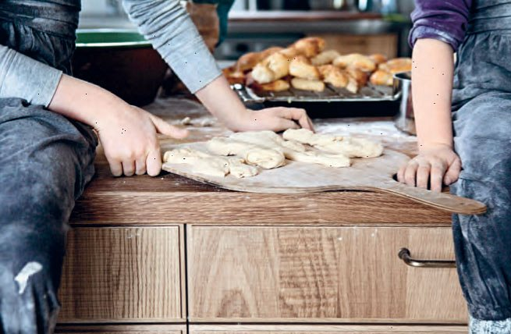
- Maluchy, angażując się w prace kuchenne, szybko przekonają się, że samodzielnie przygotowane potrawy smakują lepiej oraz że samemu można decydować o ich smaku – mówi Mateusz Frycze, Kierownik Bistro i Sklepiku Szwedzkiego w IKEA Kraków. - Co więcej, dzieciom przyzwyczajonym do domowych posiłków łatwiej będzie odróżniać zdrowe, domowe potrawy od gotowych produktów z pustymi kaloriami – dodaje.
Spokojnie, mamy czas
Aby gotowanie było świetną zabawą, trzeba się dobrze do niego przygotować. Przede wszystkim potrzebny jest czas – w końcu im więcej rączek do pomocy, tym dłuższy okres przyrządzania posiłku. A ponieważ wchodząc z maluchami do kuchni nie należy się spieszyć ani denerwować, dobrze jest odpowiednio wcześniej zaplanować kulinarną przygodę - np. wykorzystując wolne weekendy. Pamiętajmy, że niektóre produkty trzeba naszym pociechom „przedstawić” – pozwolić dotknąć, powąchać, spróbować jeszcze przed podaniem. W ten sposób dzieci przekonają się na własne oczy, że istnieje różnica w smaku, wyglądzie i konsystencji marchewki podanej na surowo w sałatce, ugotowanej w zupie czy upieczonej na chrupiąco w piekarniku. Czasem potrzeba aż kilkunastu prób, by maluch przekonał się do konkretnego składnika czy potrawy, ale naprawdę warto. Aromat potraw rozchodzący się po całym mieszkaniu i zadowolone miny najbliższych po wspólnie zjedzonym posiłku są w końcu bezcenne.
- By prace kuchenne wydały się dzieciom jeszcze ciekawsze, warto przygotować dla nich „misję specjalną”. Mieszanie, ważenie, dosypywanie składników czy dekorowanie, to doskonałe zadania na etapie pierwszych praktyk kulinarnych – mówi Mateusz Frycze, .
Pamiętajmy, że z małymi pomocnikami kreatywność w kuchni nie zna granic, a przyrządzenie nawet najmniejszej przekąski to dobra okazja do wpaniałej rodzinnej zabawy. Pora więc ruszyć do kuchni! Na początek proponujemy wypróbować prosty przepis na chrupkie pieczywo z ziarnami.

Chrupkie pieczywo z ziarnami - zamiast chipsów

(Przepis na ok. 130 sztuk o średnicy 7 cm)
Kształt pieczywa nie jest szczególnie istotny. Najważniejsze jest, aby ciasto było bardzo cienkie i równe, dzięki czemu upiecze się równomiernie. Warto użyć niezmielonych przypraw, które nadadzą zupełnie innego smaku niż przyprawy w proszku. Mąkę orkiszową można zastąpić zwykłą mąką pszenną.
Składniki:
10 g świeżych drożdży
400 ml letniej wody
250 g przesianej mąki orkiszowej
200 g mąki razowej
50 g płatkow żytnich
75 g ziaren sezamu
75 g niebieskiego maku
50 g brązowego lub złocistego
siemienia lnianego
5 g nasion kopru, w całości
5 g ziaren czarnego kminku, w całości
10 g drobnoziarnistej soli morskiej

Sposób przygotowania:
Dzień I
Pokrusz drożdże do dużej miski i dodaj letnią wodę. Wymieszaj i odstaw na 5 minut. Dodaj pozostałe składniki i wyrabiaj ciasto, aż będzie gładkie i wilgotne (ciasto nie powinno być ani suche, ani zupełnie mokre). Umieść ciasto w pojemniku z pokrywką, a następnie przykryj je (ale nie całkowicie). Wstaw do lodówki.
Dzień II
Wyjmij ciasto z lodówki na co najmniej 2 godziny przed wypiekiem. Podziel je na dwie części i wałkuj na blacie posypanym mąką razową do momentu, gdy osiągną 2 mm grubości. Ostrożnie zmieć nadmiar mąki. Ponakłuwaj ciasto widelcem lub użyj do tego wałka z ostrymi ząbkami – dziurki powinny być zrobione na wylot. Wykrój okrągłe kształty za pomocą foremki do wykrawania lub ostrego noża. Zostanie w ten sposób dużo ciasta, które również należy ugnieść i zużyć. Połóż pieczywo na blasze wyłożonej papierem do pieczenia i pozostaw na 15 minut. Wypiekaj w temperaturze 180 °C przez około 10–15 minut, aż zrobi się chrupkie i lekko zarumieni. Po wyjęciu z piekarnika odstaw do wystygnięcia, a następnie przechowuj w hermetycznym pojemniku.

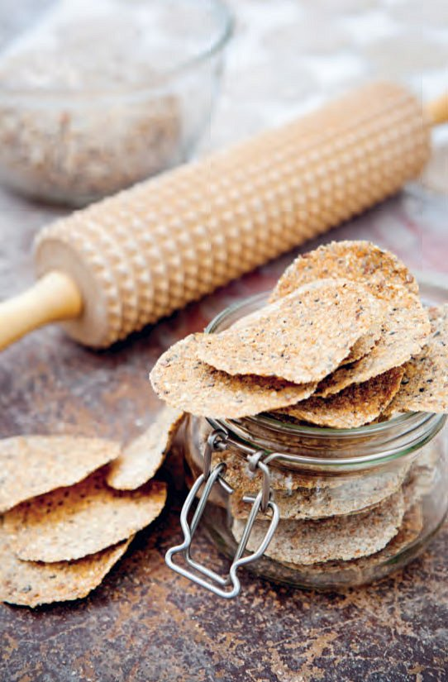
Więcej informacji na temat gotowania z dziećmi, a także mnóstwo praktycznych porad m.in. na wykorzystanie resztek z potraw i około 100 przepisów na zdrowe i ekologiczne dania, znajdziecie w książce „Nasze jedzenie, naturalnie” szwedzkiej autorki Kille Enna. Książka dostępna jest w sklepach IKEA, w tym w IKEA Kraków.

